矢田正明 全理連中央講師
ファイナルセミナー開催

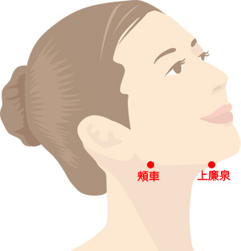全理連推進講習会
なぜ・・身体に毒がたまるの？？
“今・話題“ 毒だしリンパマッサージ

日頃は、組合運営に格別のご理解ご協力を賜り深謝申し上げます。
さて、標記の講習会につきまして、全理連中央講師 矢田正明先生を招聘し、「今・話題
毒だしリンパマサ－ジ」の講習会を、下記のとおり企画いたしましたのでご案内申し上げます。
矢田講師、愛知県本部講師１８年間有難うございました。
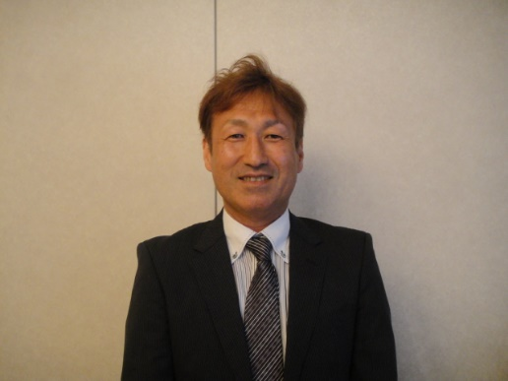

講習日時 平成３１年２月５日
PM1:00～3:00(受付12:30)
講習場所 愛知県理容組合 ３Ｆ大ホ－ル
受講料 無 料
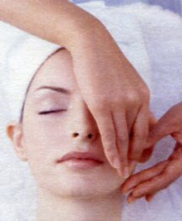
受講者数 １5０名
講 師 矢田正明 全理連中央講師
・愛知県組合本部講師会 副会長
・日本エステシャン協会 ディプロマ取得
・全理連中央講師会 副幹事長
・全国理容美容学生大会 運営委員

【講習内容】
リンパマッサージによる毒だし・デトックスで期待される効果！
さらにバージョンアップしたフェイシャルエステ！！
我々理容師だけの技術を再確認しさらに進化した技術「売れる小顔エステ」をテーマに
『綺麗になりたいという願望に男も女もない！』
シェービングor小顔フェイシャル リンパの流れを良くする【デトックス】を兼ねたマッサージ

申込先 支部名、店名、氏名、電話番号をご記入のうえFAX にて組合事務局または
支部長宅へお申し込み下さい。
問合せ先 愛知県理容生活衛生同業組合
名古屋市千種区今池2－1－13 TEL052-741-4088 FAX052-731-6047
締切日 平成３１年１月２９日（火）
＊駐車場はありませんので、お車でのご来場はご遠慮ください。

